Simulation Results

# Scenario 1

# Define parameters for Scenario 1

mu_T <- 2.2

sigma_T <- 1.0

mu_C <- 2.0

sigma_C <- 0.25

tau_values <- c(0.2, 0.5, 0.7)

n_values <- c(200, 500)

n_simulations <- 3 # Number of simulations for each combination

Green <- 200 samples; Red <- 500 samples

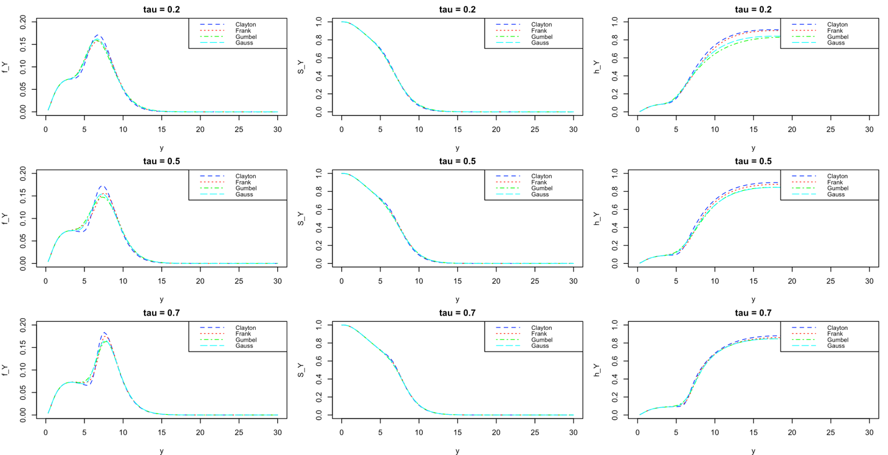

Figure Theoretical density (left column), survival function (middle column) and hazard (right row) of Y for four copula families and three τ values under Scenario 1.

Table: Simulation results for the Frank copula

| | τ | μ_T | σ_T | μ_C | σ_C | θ | τ |

|:-----------|:---:|:----:|:----:|:----:|:----:|:----:|:----:|

|aver.est | 0.2 | 2.03 | 0.84 | 1.96 | 0.26 | 0.43 | 0.43 |

|sd.aver.est | 0.2 | 0.08 | 0.09 | 0.04 | 0.01 | 0.22 | 0.22 |

|aver.asderr | 0.2 | 0.09 | 0.08 | 0.05 | 0.02 | 0.16 | 0.16 |

|RMSE | 0.2 | 0.19 | 0.17 | 0.05 | 0.02 | 0.29 | 0.29 |

|aver.est | 0.5 | 2.24 | 1.07 | 2.00 | 0.24 | 0.54 | 0.54 |

|sd.aver.est | 0.5 | 0.15 | 0.06 | 0.01 | 0.01 | 0.15 | 0.15 |

|aver.asderr | 0.5 | 0.11 | 0.10 | 0.03 | 0.02 | 0.11 | 0.11 |

|RMSE | 0.5 | 0.13 | 0.09 | 0.01 | 0.01 | 0.13 | 0.13 |

|aver.est | 0.7 | 2.24 | 1.02 | 2.01 | 0.24 | 0.71 | 0.71 |

|sd.aver.est | 0.7 | 0.15 | 0.03 | 0.03 | 0.02 | 0.03 | 0.03 |

|aver.asderr | 0.7 | 0.10 | 0.10 | 0.02 | 0.02 | 0.06 | 0.06 |

|RMSE | 0.7 | 0.13 | 0.04 | 0.03 | 0.02 | 0.02 | 0.02 |

|aver.est | 0.2 | 2.20 | 0.96 | 2.01 | 0.25 | 0.22 | 0.22 |

|sd.aver.est | 0.2 | 0.07 | 0.06 | 0.02 | 0.00 | 0.10 | 0.10 |

|aver.asderr | 0.2 | 0.07 | 0.06 | 0.03 | 0.01 | 0.12 | 0.12 |

|RMSE | 0.2 | 0.06 | 0.06 | 0.02 | 0.00 | 0.08 | 0.08 |

|aver.est | 0.5 | 2.20 | 1.00 | 2.01 | 0.25 | 0.47 | 0.47 |

|sd.aver.est | 0.5 | 0.02 | 0.04 | 0.02 | 0.02 | 0.05 | 0.05 |

|aver.asderr | 0.5 | 0.07 | 0.06 | 0.02 | 0.01 | 0.08 | 0.08 |

|RMSE | 0.5 | 0.01 | 0.03 | 0.01 | 0.01 | 0.05 | 0.05 |

|aver.est | 0.7 | 2.26 | 1.05 | 2.01 | 0.24 | 0.66 | 0.66 |

|sd.aver.est | 0.7 | 0.10 | 0.05 | 0.02 | 0.02 | 0.08 | 0.08 |

|aver.asderr | 0.7 | 0.07 | 0.06 | 0.02 | 0.01 | 0.05 | 0.05 |

|RMSE | 0.7 | 0.10 | 0.06 | 0.02 | 0.02 | 0.07 | 0.07 |

Table: Simulation results for the Clayton copula

| | τ | μ_T | σ_T | μ_C | σ_C | θ | τ |

|:-----------|:---:|:----:|:----:|:----:|:----:|:----:|:----:|

|aver.est | 0.2 | 2.20 | 1.06 | 2.01 | 0.25 | 0.17 | 0.17 |

|sd.aver.est | 0.2 | 0.08 | 0.05 | 0.04 | 0.03 | 0.19 | 0.19 |

|aver.asderr | 0.2 | 0.11 | 0.10 | 0.06 | 0.03 | 0.22 | 0.22 |

|RMSE | 0.2 | 0.07 | 0.07 | 0.04 | 0.02 | 0.16 | 0.16 |

|aver.est | 0.5 | 2.23 | 1.01 | 2.01 | 0.25 | 0.44 | 0.44 |

|sd.aver.est | 0.5 | 0.07 | 0.10 | 0.03 | 0.04 | 0.20 | 0.20 |

|aver.asderr | 0.5 | 0.11 | 0.10 | 0.04 | 0.03 | 0.16 | 0.16 |

|RMSE | 0.5 | 0.06 | 0.09 | 0.03 | 0.03 | 0.17 | 0.17 |

|aver.est | 0.7 | 2.25 | 1.03 | 2.01 | 0.24 | 0.71 | 0.71 |

|sd.aver.est | 0.7 | 0.08 | 0.04 | 0.02 | 0.02 | 0.07 | 0.07 |

|aver.asderr | 0.7 | 0.10 | 0.10 | 0.02 | 0.02 | 0.07 | 0.07 |

|RMSE | 0.7 | 0.08 | 0.04 | 0.02 | 0.02 | 0.06 | 0.06 |

|aver.est | 0.2 | 2.20 | 0.98 | 1.97 | 0.26 | 0.32 | 0.32 |

|sd.aver.est | 0.2 | 0.02 | 0.01 | 0.03 | 0.01 | 0.07 | 0.07 |

|aver.asderr | 0.2 | 0.07 | 0.06 | 0.04 | 0.02 | 0.14 | 0.14 |

|RMSE | 0.2 | 0.02 | 0.02 | 0.04 | 0.01 | 0.13 | 0.13 |

|aver.est | 0.5 | 2.17 | 0.98 | 1.98 | 0.25 | 0.58 | 0.58 |

|sd.aver.est | 0.5 | 0.05 | 0.03 | 0.02 | 0.01 | 0.06 | 0.06 |

|aver.asderr | 0.5 | 0.06 | 0.06 | 0.02 | 0.02 | 0.07 | 0.07 |

|RMSE | 0.5 | 0.05 | 0.03 | 0.02 | 0.01 | 0.09 | 0.09 |

|aver.est | 0.7 | 2.20 | 0.97 | 2.00 | 0.25 | 0.70 | 0.70 |

|sd.aver.est | 0.7 | 0.05 | 0.07 | 0.01 | 0.01 | 0.01 | 0.01 |

|aver.asderr | 0.7 | 0.06 | 0.06 | 0.02 | 0.01 | 0.05 | 0.05 |

|RMSE | 0.7 | 0.04 | 0.06 | 0.01 | 0.01 | 0.01 | 0.01 |

Table: Simulation results for the Gumbel copula

| | τ | μ_T | σ_T | μ_C | σ_C | θ | τ |

|:-----------|:---:|:----:|:----:|:----:|:----:|:----:|:----:|

|aver.est | 0.2 | 2.21 | 1.04 | 1.99 | 0.25 | 0.26 | 0.26 |

|sd.aver.est | 0.2 | 0.01 | 0.06 | 0.03 | 0.02 | 0.09 | 0.09 |

|aver.asderr | 0.2 | 0.12 | 0.10 | 0.03 | 0.02 | 0.15 | 0.15 |

|RMSE | 0.2 | 0.02 | 0.07 | 0.03 | 0.02 | 0.10 | 0.10 |

|aver.est | 0.5 | 2.18 | 1.00 | 1.99 | 0.26 | 0.53 | 0.53 |

|sd.aver.est | 0.5 | 0.15 | 0.06 | 0.04 | 0.04 | 0.10 | 0.10 |

|aver.asderr | 0.5 | 0.11 | 0.10 | 0.03 | 0.02 | 0.11 | 0.11 |

|RMSE | 0.5 | 0.13 | 0.05 | 0.03 | 0.03 | 0.09 | 0.09 |

|aver.est | 0.7 | 2.34 | 1.07 | 2.01 | 0.26 | 0.71 | 0.71 |

|sd.aver.est | 0.7 | 0.18 | 0.15 | 0.04 | 0.02 | 0.05 | 0.05 |

|aver.asderr | 0.7 | 0.12 | 0.11 | 0.03 | 0.02 | 0.07 | 0.07 |

|RMSE | 0.7 | 0.20 | 0.14 | 0.04 | 0.02 | 0.04 | 0.04 |

|aver.est | 0.2 | 2.19 | 0.95 | 1.96 | 0.26 | 0.28 | 0.28 |

|sd.aver.est | 0.2 | 0.10 | 0.09 | 0.04 | 0.02 | 0.15 | 0.15 |

|aver.asderr | 0.2 | 0.07 | 0.06 | 0.02 | 0.01 | 0.10 | 0.10 |

|RMSE | 0.2 | 0.09 | 0.09 | 0.05 | 0.02 | 0.14 | 0.14 |

|aver.est | 0.5 | 2.22 | 1.03 | 1.99 | 0.26 | 0.54 | 0.54 |

|sd.aver.est | 0.5 | 0.08 | 0.08 | 0.03 | 0.01 | 0.06 | 0.06 |

|aver.asderr | 0.5 | 0.07 | 0.06 | 0.02 | 0.02 | 0.08 | 0.08 |

|RMSE | 0.5 | 0.07 | 0.07 | 0.03 | 0.02 | 0.07 | 0.07 |

|aver.est | 0.7 | 2.18 | 0.96 | 1.99 | 0.26 | 0.71 | 0.71 |

|sd.aver.est | 0.7 | 0.03 | 0.03 | 0.00 | 0.01 | 0.02 | 0.02 |

|aver.asderr | 0.7 | 0.06 | 0.06 | 0.02 | 0.01 | 0.05 | 0.05 |

|RMSE | 0.7 | 0.03 | 0.04 | 0.01 | 0.01 | 0.02 | 0.02 |

Table: Simulation results for the Gauss copula (Scenario 1)

| | τ | μ_T | σ_T | μ_C | σ_C | θ | τ |

|:-----------|:---:|:----:|:----:|:----:|:----:|:----:|:----:|

|aver.est | 0.2 | 2.11 | 0.90 | 1.99 | 0.25 | 0.21 | 0.21 |

|sd.aver.est | 0.2 | 0.06 | 0.12 | 0.07 | 0.03 | 0.23 | 0.23 |

|aver.asderr | 0.2 | 0.10 | 0.09 | 0.05 | 0.02 | 0.21 | 0.21 |

|RMSE | 0.2 | 0.10 | 0.14 | 0.05 | 0.02 | 0.19 | 0.19 |

|aver.est | 0.5 | 2.16 | 0.91 | 1.95 | 0.28 | 0.66 | 0.66 |

|sd.aver.est | 0.5 | 0.12 | 0.11 | 0.02 | 0.03 | 0.06 | 0.06 |

|aver.asderr | 0.5 | 0.10 | 0.09 | 0.03 | 0.03 | 0.09 | 0.09 |

|RMSE | 0.5 | 0.11 | 0.12 | 0.05 | 0.04 | 0.17 | 0.17 |

|aver.est | 0.7 | 2.13 | 0.95 | 1.99 | 0.26 | 0.73 | 0.73 |

|sd.aver.est | 0.7 | 0.23 | 0.07 | 0.05 | 0.02 | 0.05 | 0.05 |

|aver.asderr | 0.7 | 0.10 | 0.09 | 0.03 | 0.03 | 0.07 | 0.07 |

|RMSE | 0.7 | 0.20 | 0.07 | 0.04 | 0.02 | 0.05 | 0.05 |

|aver.est | 0.2 | 2.21 | 1.01 | 1.99 | 0.25 | 0.24 | 0.24 |

|sd.aver.est | 0.2 | 0.07 | 0.02 | 0.01 | 0.01 | 0.04 | 0.04 |

|aver.asderr | 0.2 | 0.08 | 0.07 | 0.03 | 0.01 | 0.13 | 0.13 |

|RMSE | 0.2 | 0.06 | 0.02 | 0.02 | 0.01 | 0.05 | 0.05 |

|aver.est | 0.5 | 2.19 | 1.01 | 2.00 | 0.24 | 0.45 | 0.45 |

|sd.aver.est | 0.5 | 0.04 | 0.13 | 0.03 | 0.02 | 0.18 | 0.18 |

|aver.asderr | 0.5 | 0.07 | 0.06 | 0.02 | 0.01 | 0.09 | 0.09 |

|RMSE | 0.5 | 0.04 | 0.10 | 0.03 | 0.02 | 0.16 | 0.16 |

|aver.est | 0.7 | 2.16 | 0.97 | 2.00 | 0.25 | 0.71 | 0.71 |

|sd.aver.est | 0.7 | 0.01 | 0.04 | 0.01 | 0.01 | 0.04 | 0.04 |

|aver.asderr | 0.7 | 0.06 | 0.06 | 0.02 | 0.01 | 0.04 | 0.04 |

|RMSE | 0.7 | 0.04 | 0.05 | 0.01 | 0.01 | 0.04 | 0.04 |

# Scenario 2

# Parameters for Scenario 2

mu_T <- 2.5

sigma_T <- 1.0

mu_C <- 2.0

sigma_C <- 0.50

tau_values <- c(0.2, 0.5, 0.7)

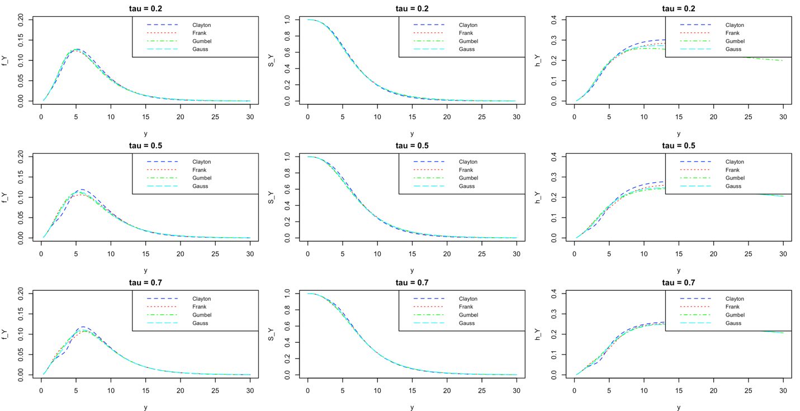

Figure Theoretical density (left column), survival function (middle column) and hazard (right column) of Y for four copula families and three τ values under Scenario 2.